Nama : Novera Dyah Ayuningtyas

NIM : L200180026

Tanggal Praktikum : 06 Maret 2019

**Percobaan 1. Latihan jenis-jenis sinyal**

Tabel 1

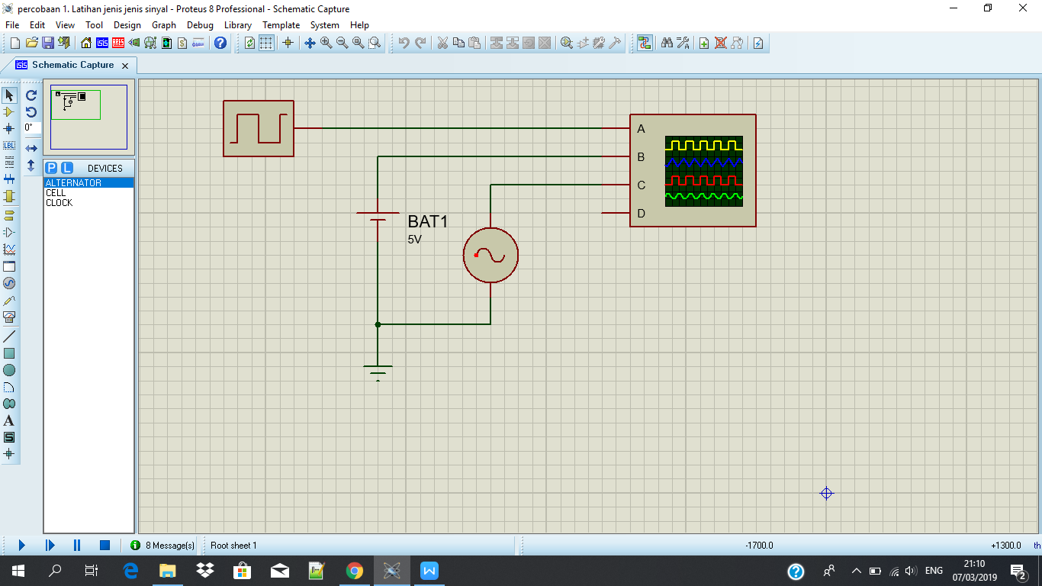

Gambar hasil simulasi :

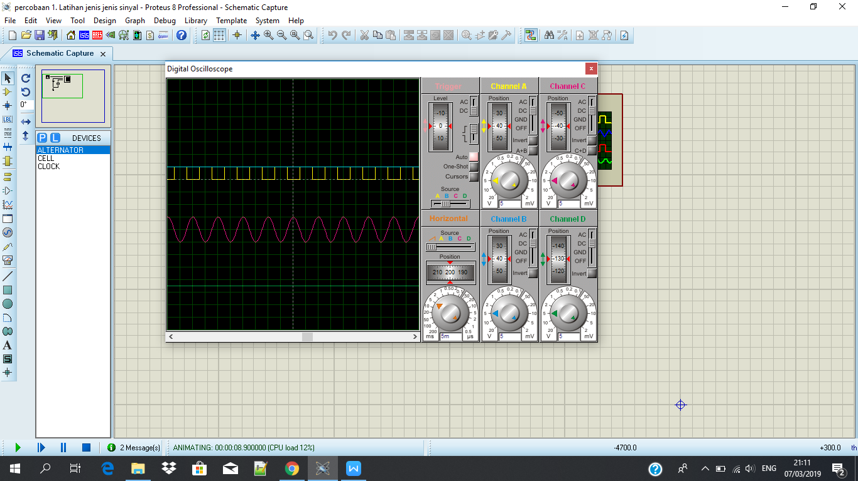

Vpp/div = 5 V

Time/div = 5ms

**Penjelasan :**

1. Di dalam osiloskop digital terdiri dari trigger source yang memiliki fungsi sebagai sumber pemicu
2. Channel A ditandai dengan warna kuning yang memiliki :
3. Vpp/div = 5V
4. Time/div = 2ms
5. Posisi 40
6. Arus DC
7. Sinyal digital
8. Channel C ditandai dengan warna merah muda yang memiliki :
9. Vpp/div = 5V
10. Time/div = 2ms
11. Posisi 40
12. Arus DC
13. Sinyal analog
14. Channel B ditandai dengan warna biru yang memiliki:
15. Vpp/div = 5V
16. Time/div = 5ms
17. Posisi 40
18. Arus DC
19. Channel D sebagai sinyal dalam osiloskop memiliki:
20. Vpp/div = 5V
21. Time/div= 5ms
22. Posisi 130
23. Arus DC

Tabel 2

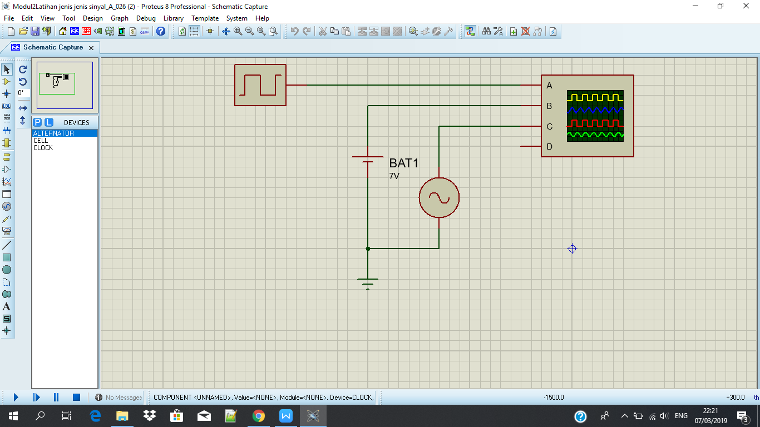

Gambar hasil simulasi :

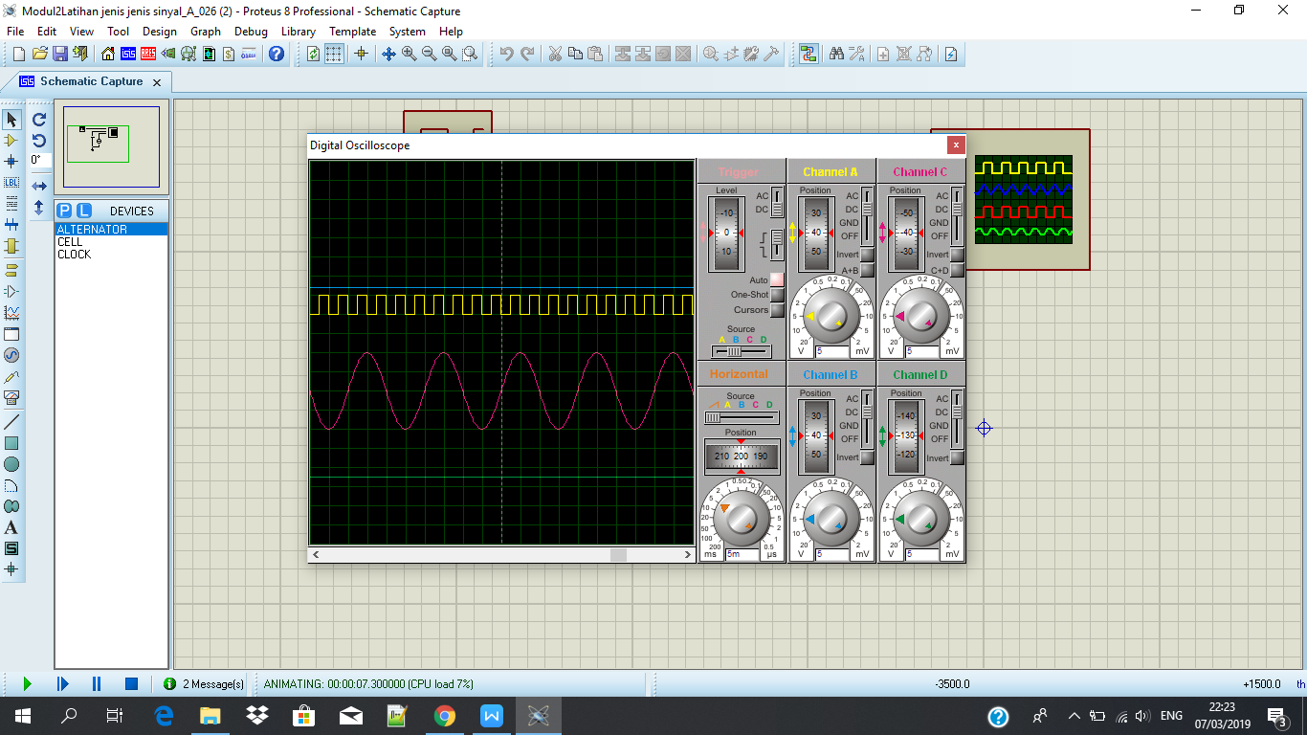

Vpp/div = 5 V

Time/div = 5ms

**Penjelasan :**

1. Di dalam osiloskop digital terdiri dari trigger source yang memiliki fungsi sebagai sumber pemicu
2. Channel A ditandai dengan warna kuning yang memiliki :

* Vpp/div = 5V
* Time/div = 2ms
* Posisi 40
* Arus DC
* Sinyal digital

1. Channel C ditandai dengan warna merah muda yang memiliki :

* Vpp/div = 5V
* Time/div = 2ms
* Posisi 40
* Arus DC
* Sinyal analog

4.Channel B ditandai dengan warna biru yang memiliki:

* Vpp/div = 5V
* Time/div = 5ms
* Posisi 40
* Arus DC

5.Channel D sebagai sinyal dalam osiloskop memiliki:

* Vpp/div = 5V
* Time/div= 5ms
* Posisi 130
* Arus DC

**Jawablah pertanyaan - pertanyaan berikut ini !**

1. Apa perbedaan antara sinyal analog dan digital?

Jawab : **Sinyal analog** adalah sinyal data dalam bentuk gelombang yang kontinyu, yang membawa informasi dengan mengubah karakteristik gelombang.Dua Parameter/karakteristik terpenting yang dimiliki oleh isyarat analog adalah amplitude dan frekuensi. **Sinyal digital** adalah sinyal data dalam bentuk pulsa yang dapat mengalami perubahan yang tiba-tiba dan mempunyai besaran 0 dan 1. Sinyal digital hanya memiliki dua keadaan, yaitu 0 dan 1 sehingga tidak mudah terpengaruh oleh darau, tetapi transmisi dengan sinyal digital hanya mencapai jarak jangkau pengiriman data yang relatif dekat.

1. Bagaimana karakter sinyal pada masing-masing komponen?
2. Sinyal dari alternator : **analog** karena memiliki bentuk gelombang yang kontinyu.
3. Sinyal dari Batery : **analog** karena memiliki bentuk gelombang yang kontinyu,
4. Sinyal dari Clock Source : **digital** karena memiliki bentuk gelombang yang hanya mencapai jarak jangkauan waktu tertentu.

**Buatlah kesimpulan berdasarkan pengamatan anda pada percobaan macam-macam sinyal!**

**Kesimpulan :** Sinyal analog adalah sinyal data yang memiliki gelombang kontinyu serta kompleks dan dapat diambil datanya tiap waktu, sedangkan sinyal digital adalah sinyal data yang memiliki gelombang yang tidak kontinyu dan hanya dapat diambil datanya pada waktu tertentu atau terbatas.

**Percobaan 2. Latihan range sinyal digital**

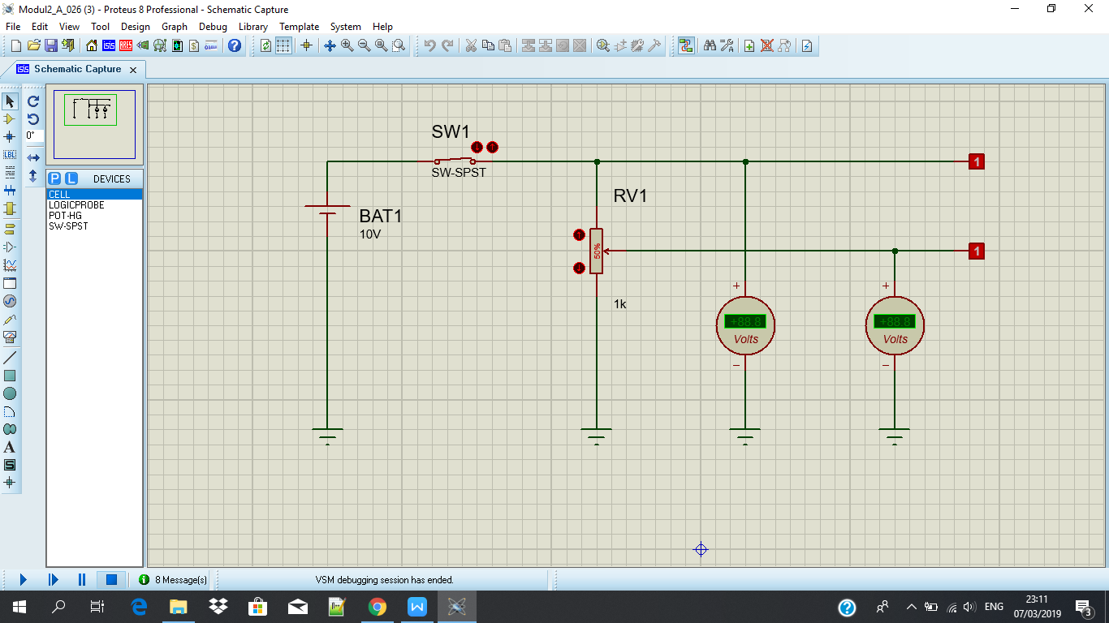

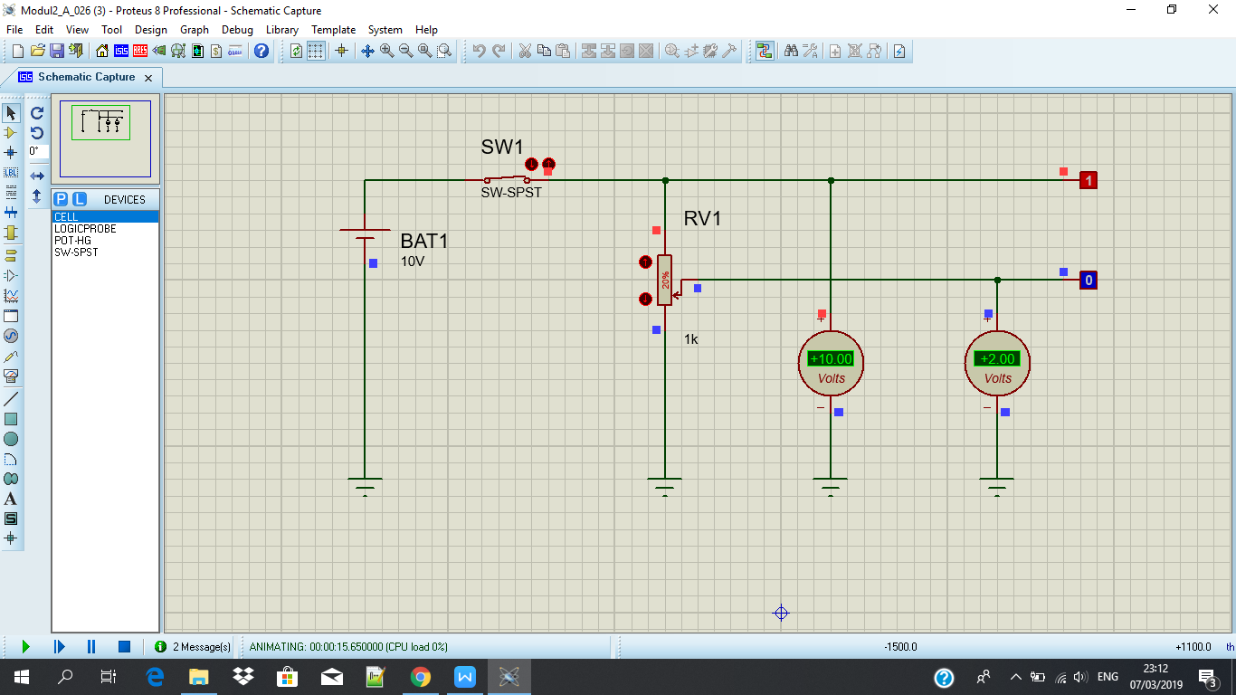

1. **Berdasarkan simulasi anda, isi titik-titik dibawah ini !**
2. Voltmeter DC 1 **: +10.00 Volt**
3. Voltmeter DC 2 **: +5.00 Volt**
4. Logicprobe 1 menunjukkan kondisi logika **: 1(high)**
5. Logicprobe 2 menunjukkan kondisi logika **: 1(high)**
6. **Klik komponen RV1(resistor variable/POT-HG) naik dan turun! Dan kemudian isi titik-titik dibawah ini!**
7. Logicprobe 2 menunjukkan kondisi logika **1(High),** jika Voltmeter DC 2 **: +3.20** sampai **+10.00 Volts**
8. Logicprobe 2 menunjukkan kondisi logika **0(Low)**, jika Voltmeter DC 2 **: +0.00 Volts** sampai **+2.00 Volts**
9. **Buatlah kesimpulan berdasarkan analisis anda di latihan range sinyal digital !**

**Kesimpulan : pada logicprobe 1 memiliki nilai tegangan +10.00 V sehingga melebihi batas sinyal digital sedangkan logicprobe 2 memiliki tegangan yang dapat diatur karena adanya resistor variabel/POT-HG**